**Guía Química**

**Coelgio San Marcel**

**3roM – Teoría RedOx**

**I. Principios de Oxidación y Reducción**

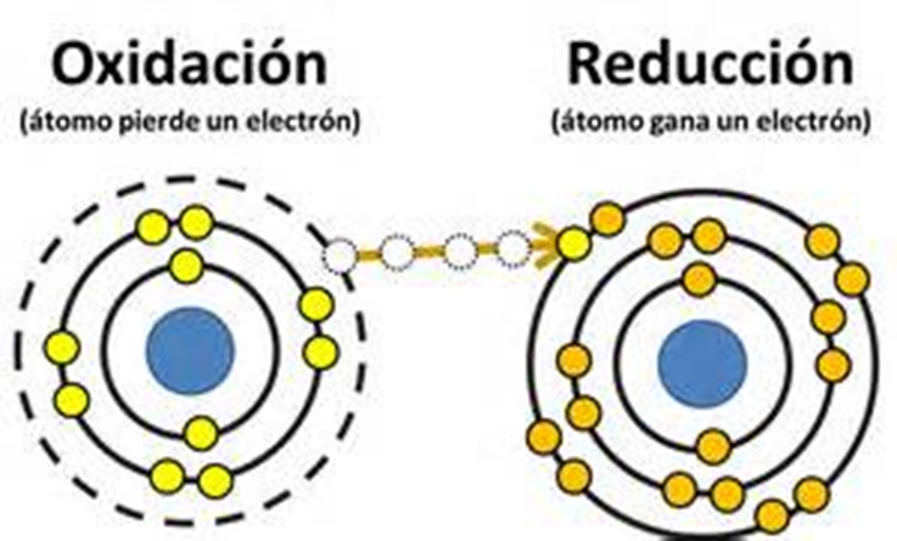En 1718 Georg Stahl propuso la existencia del “Flogisto”. Cuando un oxido se calienta en presencia de carbono absorben de la atmosfera al flogisto y al hacer combustión lo liberan. 1772 Louis-Bernard Guyton Morveau postula y demuestra que los metales ganan peso durante la combustión. Antoine Laurent de Lavoisier se atreve a desechar la teoría del “Flogisto” y proponer que *la combustión se debe a la adición de oxígeno al metal (oxidación) y que la formación de un a metal a partir de un óxido corresponde a la perdida de oxígeno (reducción).*

Ahora sabemos que éstas reacciones químicas son en las que **se produce una transferencia de electrones** **entre moléculas** se conocen como *reacciones redox (****red****ucción/****ox****idación)*, y su importancia en la electroquímica es vital, pues mediante este tipo de reacciones se llevan a cabo los procesos que generan **electricidad** o, en caso contrario, son producidos como consecuencia de ella.

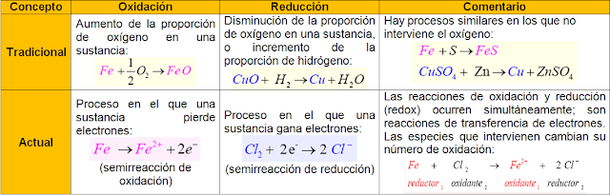Un **elemento se oxida** cuando aumenta su número de oxidación, **perdiendo electrones** (por ejemplo, el Fe se oxida a Fe2+ o a Fe3+); la **reducción implica ganancia de electrones**, y disminución del número de oxidación (como ocurre cuando Ag+ pasa a Ag0).

Para comprender mejor, vea este experimento online: <https://www.youtube.com/watch?v=pG6KIMkywbQ> y conteste las siguientes preguntas**.**

1. Sí la solución CuSO4 era azul al inicio, y cuando este reaccionaba con el Zinc, se veía como una capa de un precipitado oscuro: ¿es este cambio de color producto de los estados de oxidación dados por la reacción RedOx? Fundamente.

2. En base al experimento que observó: ¿cree que existan técnicas RedOx para aplicaciones o problemáticas de la vida diaria? Describa, discuta.

3. Vea el siguiente video: <https://www.youtube.com/watch?v=P9mMYYq493c>

a. ¿Qué es el CERN?

b. ¿Cuál es la anitparticula de un electron y proton?

c. ¿Qué átomo se usa para poder conseguir antimateria?

d. ¿Cómo se separan en electrones y protones un átomo?

e. ¿Cómo se aceleran los protones? ¿A qué velocidad se aceleran según el video?

f. ¿Cómo se focaliza el haz de protones? ¿Por qué deben viajar por el vacío?

g. ¿Cómo se consiguen los antielectrones?

h. ¿Por qué se requiere un decelerador de partículas?

i. ¿Cómo se enfrían los antiprotones?

j. Una vez que se tienen los antiprotones y los antielectrones, ¿cómo se forma el antiátomo?

k. ¿Cree usted que existan entonces la antimateria de forma natural? ¿Qué evidencia existe respecto a ello? Comente brevemente.